<MY PC LOGO>

软件需求规约

版本 <1.0>

修订历史记录

|  |  |  |  |
| --- | --- | --- | --- |
| **日期** | **版本** | **说明** | **作者** |
| 2020/10/2 | 1.0 | My PC LOGO软件需求规约v1.0 | 毛彦凯 |
|  |  |  |  |
|  |  |  |  |
|  |  |  |  |

目录

1. 简介 5

1.1 目的 5

1.2 定义、首字母缩写词和缩略语 5

1.3 参考资料 5

2. 整体说明 5

3. 具体需求 6

3.1 功能 6

3.1.1 Use case 图 6

3.1.2 Use case1 查看个人小海龟状态 6

3.1.3 Use case2 进行成长任务 7

3.1.4 Use case3 基于命令行的自定义编程 7

3.1.5 Use case4 基于命令文件的自定义编程 8

3.1.6 Use case5 进行双人双海龟模式 8

3.1.7 Use case6 进行双人单海龟模式 9

3.1.8 Use case7 调试代码 10

3.2 易用性 10

3.2.1 用户培训时间 10

3.2.2 界面标准 11

3.3 可靠性 11

3.3.1 可用性 11

3.3.2 平均故障间隔时间（MTBF） 11

3.3.3 平均修复时间（MTTR） 11

3.3.4 最高错误或缺陷率 11

3.3.5 错误或缺陷率 11

3.4 性能 11

3.4.1 响应时间 11

3.4.2 吞吐量 11

3.4.3 容量 11

3.4.4 并发性能 11

3.4.5 资源利用情况 11

3.5 可支持性 11

3.5.1 编码标准 12

3.5.2 命名约定 12

3.5.3 可维护性 12

3.6 设计约束 12

3.6.1 软件语言 12

3.6.2 开发工具 12

3.6.3 架构 12

3.7 联机用户文档和帮助系统需求 12

3.7.1 用户文档 12

3.7.2 帮助系统 12

3.8 接口 12

3.8.1 用户界面 12

3.8.2 硬件接口 13

3.8.3 软件接口 13

3.8.4 通信接口 13

3.9 适用的标准 13

软件需求规约 (简化版)

# 简介

## 目的

该文档的目的在于详细地说明My PC LOGO产品的具体需求，包含功能性需求、非功能性需求、设计约束、接口等。

## 定义、首字母缩写词和缩略语

|  |  |
| --- | --- |
| LOGO语言 | 详情见vision文档 |
| 驼峰命名法 | 骆驼式命名法（Camel-Case）又称驼峰式命名法，是电脑程式编写时的一套命名规则（惯例）。正如它的名称CamelCase所表示的那样，是指混合使用大小写字母来构成变量和函数的名字。 |
| UTF-8 | UTF-8（8位元，Universal Character Set/Unicode Transformation Format）是针对Unicode的一种可变长度字符编码。它可以用来表示Unicode标准中的任何字符，而且其编码中的第一个字节仍与ASCII相容，使得原来处理ASCII字符的软件无须或只进行少部份修改后，便可继续使用。 |
| MVC | MVC全名是Model View Controller，是模型(model)－视图(view)－控制器(controller)的缩写，一种软件设计典范，用一种业务逻辑、数据、界面显示分离的方法组织代码，将业务逻辑聚集到一个部件里面，在改进和个性化定制界面及用户交互的同时，不需要重新编写业务逻辑。 |

## 参考资料

[1]沈备军&陈昊鹏&陈雨亭 《软件工程原理》 高等教育出版社 2013年2月第1版

# 整体说明

该产品为简单的LOGO语言的开发环境 ，通过输入代码控制小海龟移动、绘图。该产品功能有命令行、命令文件两种输入代码的方式，双人联机模式，小海龟随着用户代码能力的提高而成长的设计，基于GUI的调试。用户主要为8-12岁、想要学习入门编程的儿童，因此该产品旨在提供一个轻松有趣的编程开发环境，寓教于乐，激发儿童学习编程的兴趣。该产品基于HTML5开发，需要在联网在浏览器上使用。

# 具体需求

## 功能

### Use case 图

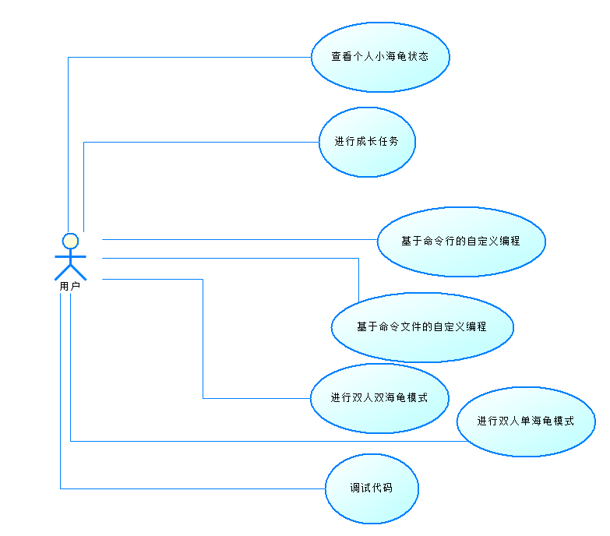

### Use case1 查看个人小海龟状态

|  |  |  |
| --- | --- | --- |
| 名称 | 查看个人小海龟状态 | |
| 简介 | 用户可以查看小海龟的等级、经验值，未完成的成长任务，不同小海龟的外形 | |
| 事件流 | 基本流 | 1. 系统进入小海龟状态界面。 2. 用户查看小海龟的等级、经验值。 3. 用户查看已拥有小海龟外形及未拥有小海龟外形。 4. 用户查看可以进行的成长任务列表及已完成任务列表。 |
| 备选流 | 1-3a.退出。 |
| 前置条件 | 用户使用计算机处于联网状态 | |

### Use case2 进行成长任务

|  |  |  |
| --- | --- | --- |
| 名称 | 进行成长任务 | |
| 简介 | 用户选择一个成长任务进行，完成后获得一定经验值 | |
| 事件流 | 基本流 | 1. 系统切换到选择任务界面。 2. 用户选择一个成长任务。 3. 系统跳转到代码编辑及画布界面。系统以虚线形式在画布块显示该任务的目标图案 4. 用户输入代码使得小海龟画出图案与目标相同。系统在一段时间后提供部分提示 5. 系统检测到用户输出代码正确。系统弹出任务完成信息。系统给该用户增加经验值。 |
| 备选流 | 1a.无法选择当前任务：   1. 系统提示进行当前任务的前置条件未完成。 2. 用户重新选择任务。   3a.超过一定时间用户未完成任务：   1. 系统提示任务失败。系统退出当前任务。   4a.用户经验值达到升级所需经验值：   1. 系统弹出升级信息 2. 用户获得新的小海龟外形。 |
| 前置条件 | 用户使用计算机处于联网状态 | |

### Use case3 基于命令行的自定义编程

|  |  |  |
| --- | --- | --- |
| 名称 | 基于命令行的自定义编程 | |
| 简介 | 用户进行基于命令行的自定义编程，每输入一句命令小海龟随之移动 | |
| 事件流 | 基本流 | 1. 系统切换到基于命令行的编程界面。 2. 用户输入一行代码。 3. 系统更改小海龟位置，显示相应路径。 4. 重复步骤2、3，直到用户满意为止。 |
| 备选流 | 1-4a.退出:   1. 系统提示是否保存代码 2. 用户选择不保存代码，系统退出当前界面。   2a.用户输入非法代码：   1. 系统提示用户输入非法代码。 2. 用户重新输入。   3a.小海龟跑出画布边界：   1. 系统提示小海龟即将超出画布边界、提示该行代码无效。 2. 用户重新输入 |
| 前置条件 | 用户使用计算机处于联网状态 | |

### Use case4 基于命令文件的自定义编程

|  |  |  |
| --- | --- | --- |
| 名称 | 基于命令文件的自定义编程 | |
| 简介 | 用户进行基于命令文件的自定义编程，在文件编辑完成后一次性执行所有命令 | |
| 事件流 | 基本流 | 1. 系统切换到基于命令文件的编程界面 2. 用户新建一个命令文件。 3. 用户编辑命令文件。 4. 用户编辑完成，用户点击运行按钮。 5. 系统一次性运行命令文件中的所有命令，系统按指令移动小海龟。 |
| 备选流 | 1-3a.退出：   1. 系统提示用户是否保存。 2. 用户选择不保存代码，系统退出当前界面。   2a.用户选择导入已有命令文件：   1. 系统弹出导入文件窗口。 2. 用户选择想要打开的文件。 3. 系统导入该文件。   5a.命令文件存在错误：   1. 系统提示命令文件存在错误、无法运行。 2. 用户重新编辑命令文件。 |
| 前置条件 | 用户使用计算机处于联网状态 | |

### Use case5 进行双人双海龟模式

|  |  |  |
| --- | --- | --- |
| 名称 | 进行双人双海龟模式 | |
| 简介 | 用户邀请另一个用户进行双人双海龟模式，双人分别指挥两个海龟移动。 | |
| 事件流 | 基本流 | 1. 系统进入双人双海龟模式界面 2. 用户邀请另一个用户进入双人双海龟模式。 3. 双方用户输入指令。 4. 系统分别显示出两只海龟的路径。 |
| 备选流 | 3-4a.退出：   1. 系统提示是否确认退出双人双海龟模式。 2. 用户选择退出。   2a.对方拒绝邀请：   1. 系统提示对方拒绝邀请，系统开始双人双海龟模式失败。 2. 用户选择退出或重新邀请。   3a.其中一个用户输入非法代码：   1. 系统提示用户输入非法代码。 2. 用户重新输入。 |
| 前置条件 | 用户使用计算机处于联网状态 | |

### Use case6 进行双人单海龟模式

|  |  |  |
| --- | --- | --- |
| 名称 | 进行双人单海龟模式 | |
| 简介 | 用户邀请另一个用户，进行双人单海龟协同绘图 | |
| 事件流 | 基本流 | 1. 系统进入双人单海龟模式界面 2. 用户邀请另一个用户进入双人单海龟模式。 3. 双方用户输入代码。 4. 系统将双方的代码按照输入顺序合并显示。系统控制小海龟移动。 |
| 备选流 | 3-4a.退出：  1）系统提示是否确认退出双人双海龟模式。  2）用户选择退出。  2a.对方拒绝邀请：  1）系统提示对方拒绝邀请，系统开始双人双海龟模式失败。  2）用户选择退出或重新邀请。  3a.其中一个用户输入非法代码：  1）系统提示用户输入非法代码。  2）用户重新输入。  3b.双方输入代码出现冲突：   1. 系统提示双方输入代码出现冲突。 2. 用户重新输入。 |
| 前置条件 | 用户使用计算机处于联网状态 | |

### Use case7 调试代码

|  |  |  |
| --- | --- | --- |
| 名称 | 调试代码 | |
| 简介 | 用户在完成代码输入后可以进入调试模式，查找代码错误 | |
| 事件流 | 基本流 | 1. 用户设置代码断点。用户选择开始调试。 2. 系统随着代码当前行控制小海龟一步步移动。系统随着代码当前行显示变量值 3. 用户点击按钮令运行进入下一行。 4. 重复步骤2.3，直到代码运行到最后一行，系统结束调试。 |
| 备选流 | 2a.当前行命令出错：   1. 系统提示代码运行出错。 2. 系统结束调试。 |
| 前置条件 | 1. 用户使用计算机处于联网状态 2. 用户输入的代码已经过运行。 | |

## 易用性

### 用户培训时间

没有计算机使用经验的儿童需要10-20min的时间熟悉各种界面交互操作，有一定计算机基础、有使用交互软件经验的儿童可以在5min内熟悉界面的交互操作。

### 界面标准

系统的图形化界面符合Microsoft的GUI标准

## 可靠性

### 可用性

系统必须保证每天24小时不间断运行，一年内系统平均正常运行时间达到99.9%。

### 平均故障间隔时间（MTBF）

系统的平均故障间隔时间在两个月以上。

### 平均修复时间（MTTR）

系统的平均修复时间在一小时以内

### 最高错误或缺陷率

系统每千行代码的错误数目在20个以内

### 错误或缺陷率

严重错误：系统崩溃，停止运行；用户数据完全丢失。

错误率：小于0.1%

大错误：系统对用户的部分请求无法正常响应。

错误率：小于1%

小错误：网页部分组件无法正常显示，与部分分辨率的显示器无法完全适配

错误率：小于3%

## 性能

### 响应时间

双人模式时对另一方操作的平均响应时间约为0.3s，最长响应时间为0.5s。

单人模式时各种操作的平均响应时间约为0.1s，最长响应时间为0.3s。

### 吞吐量

http请求数的吞吐量为2000/s。

### 容量

系统可以容纳的用户数为10万左右，可容纳的事务数为1000万左右

### 并发性能

系统最多支持200个并发用户，平均响应时间不超过3s。

### 资源利用情况

云服务器的配置为2 vCPU 4 GiB (ecs.n4.large) 无性能约束，可长时间高性能运行，带宽为5M

## 可支持性

### 编码标准

编码标准采用UTF-8。

### 命名约定

编程时的命名规则采用驼峰式命名法。

### 可维护性

采用面向对象方法合理地设计系统的结构，进行良好的组件化设计。

## 设计约束

### 软件语言

前端开发涉及语言html、javascript、css，后端开发涉及java、go语言，数据库涉及SQL语言。

### 软件流程需求

先用前端React框架进行静态页面的编写，在进行基于java、go语言的后端开发，并连接数据库。

### 开发工具

集成开发环境为IntelliJ IDEA 2019.3.3 x64，数据库为MySQL、MongoDB

### 架构

系统主体为MVC模式。

### 使用的类库

React、react-treebeard、Re-Flex

## 联机用户文档和帮助系统需求

### 用户文档

用户文档需要提供对My PC LOGO产品的详细介绍，包含登录、命令行输入模式、命令文件编辑模式等功能，GUI各个界面和按钮的操作方式，以及双人模式下的联机帮助。

### 帮助系统

帮助系统应包含对用户可能遇到的问题的解答，对LOGO语法的详细陈述，并且提供在线的支持帮助。

## 接口

### 用户界面

用户界面包括：登录界面，主界面（包含侧边栏、命令文件管理块、代码输入块、画布、用户信息等组件）

### 硬件接口

暂无

### 软件接口

暂无

### 通信接口

数据传输为TCP/IP协议，应用层协议为HTTP协议

## 适用的标准

遵守《中华人民共和国保密法》、《计算机信息系统国际联网保密管理规定》、《中华人民共和国计算机信息系统安全保护条例》、《计算机信息网络国际联网安全保护管理办法》、《中华人民共和国计算机信息网络国际联网管理暂行规定》及其实施办法等相关法律法规的所有规定。